ООО НПП «Интэп»

Утверждаю
Зам. технического директора
ООО НПП «Интэп»
_________________ Рыбальченко Т.В.

«_____»_____________ 2013 г.

Автоматизированная система учета электроэнергии

Версия 3.4

Программный продукт «Графический редактор электротехнических схем». Модуль «Редактор схем»

Руководство оператора

ЛИСТ УТВЕРЖДЕНИЯ

АЧАП.00111-01 33 01-1-ЛУ

Листов 24

Харьков
2013

У Т В Е Р Ж Д Е Н
АЧАП.00111-01 33 01-1-ЛУ

Автоматизированная система учета электроэнергии

Версия 3.4

Программный продукт «Графический редактор электротехнических схем». Модуль «Редактор схем»

Руководство оператора

АЧАП.00111-01 33 01-1

Листов 24

Харьков
2013

АННОТАЦИЯ

Программный продукт «Графический редактор электротехнических схем» состоит из четырех модулей:
- редактор схем;
- просмотрщик схем;
- редактор объектов схем;
- редактор переключений.

Настоящий документ «Руководство программиста» содержит все необходимые по ГОСТ 19.504-79 разделы для первого модуля «Редактор схем»:

- назначение программы и условия применения программы;
- характеристики программы;
- обращение к программе;
- входные и выходные данные;
- сообщения.

СОДЕРЖАНИЕ

1 НАЗНАЧЕНИЕ И УСЛОВИЯ ПРИМЕНЕНИЯ ПРОГРАММЫ 5
2 ХАРАКТЕРИСТИКИ ПРОГРАММЫ 11
3 ОБРАЩЕНИЕ К ПРОГРАММЕ 13
4 ВХОДНЫЕ И ВЫХОДНЫЕ ДАННЫЕ 14
5 СООБЩЕНИЯ 18

- НАЗНАЧЕНИЕ И УСЛОВИЯ ПРИМЕНЕНИЯ ПРОГРАММЫ

Графический редактор электротехнических схем предназначен для работы с однолинейными элементными схемами коммутации электроустановок или генерирующих станций в автоматизированных системах коммерческого учета электроэнергии (АСКУЭ) предприятий, энергогенерирующих, энергоснабжающих компаний и в автоматизированных системах диспетчерского управления (АСДУ) энергокомпаниями.

Основными функциями рассматриваемого программного продукта являются:
- функция создания (рисования) новой однолинейной элементной схемы коммутации электроустановок;
- функция задания свойств элементов схемы;
- функция привязки элементов схемы к таблицам базы данных;
- функция создания индикаторов на однолинейной схеме;
- функция просмотра выбранной пользователем однолинейной схемы;
- функция редактирования выбранной пользователем однолинейной схемы;
- функция расчета потерь электроэнергии в трансформаторах и линиях электропередач;
- функция просмотра расходов электроэнергии и потерь для каждого присоединения.

Программная реализация первых четырех функций осуществляется в модуле «Редактор схем». Функции просмотра выбранной схемы, расчета и просмотра потерь программно реализованы в модуле «Просмотрщик схем».
В настоящем документе рассмотрены следующие функции программного модуля «Редактор схем»:
Функция создания новой однолинейной элементной схемы коммутации электроустановок.
Рассматриваемая функция позволяет создать отображение однолинейной схемы, связать элементы электротехнической схемы между собой. Рисование схемы в графическом редакторе осуществляется с помощью следующих реквизитов:
- набора примитивов (силовые элементы, коммутационные аппараты и другое электротехническое оборудование);
- линий (воздушные электрические линии, секции шин, присоединения и т.п.);
- надписей;
- индикаторов приборов учета электроэнергии.
При этом пользователь имеет дело не просто с графическими изображениями, а с объектами. Это означает, что каждый элемент схемы имеет не только графическое изображение, но и набор свойств.

Функция задания свойств элементов схемы.
Рассматриваемая функция позволяет задать свойства каждого элемента схемы. Объекты, из которых составляется схема, характеризуются:
- типом;
- уровнем просмотра схемы;
- цветом;
- геометрическими координатами;
- состоянием;

- диспетчерским наименованием;
- топологическими связями (как соединен рассматриваемый элемент с другими элементами схемы).
Набор свойств различается для разных типов объектов. Для иллюстрации этого утверждения ниже приведен список типов элементов электротехнической схемы, список свойств элементов схемы и набор свойств для каждого типа элементов схемы. Приведенные списки не являются окончательными, они могут дополняться и корректироваться. В настоящее время они достаточны для создания однолинейных схем электроснабжения предприятий и использования их в АСКУЭ этих предприятий.
Примерный список типов элементов схемы приведен в таблице 1.

Таблица 1 Список типов элементов электротехнической схемы
Наименование элемента | Код элемента
Линия | 10
Секция шин (горизонтальная) | 20
Масляный выключатель (МВ) горизонтальный | 30
Двухобмоточный трансформатор | 40
Масляный выключатель вертикальный | 50
Ошиновка | 60
Текстовая метка | 70
Стрелочка | 80
Отпайка | 90
Генератор | 100
Силовой трансформатор | 110
Трансформатор собственных нужд (Тр-р СН) | 120
Трансформатор тока (ТТ) | 130
Прерывистая линия | 140
Счетчик активной мощности в МВт | 160
Счетчик реактивной мощности в МВАр | 170
Счетчик активной мощности в МВт (увеличенный размер шрифта) | 180
Счетчик реактивной мощности в МВАр (увеличенный размер шрифта) | 190
Счетчик активной электроэнергии | 200
Счетчик реактивной электроэнергии | 210
Воздушная линия (ВЛ) | 500
Присоединение | 900
Уровень напряжения | 950
Подстанция (ПС) | 1000

Общие для всех элементов однолинейной схемы свойства сохраняются в таблице SE_OBJECTS, а остальные в таблице SE_PROPERTIS. Описание перечисленных таблиц и их

реквизитов приведено в разделе «Входные и выходные данные» рассматриваемого документа.

Примерный набор свойств элементов схемы приводится в таблице 2.

Таблица 2 Список свойств элементов электротехнической схемы
Наименование свойства | Пример свойства
Координаты объекта на схеме
Номер слоя объекта | 0, 1 и т.д.
Уровень номинального напряжения | 110 кВ
Положение выключателя при нормальной схеме | Включен, выключен
Уровень напряжения на второй обмотке трансформатора | 35 кВ, 10 кВ и т.п.
Уровень напряжения на третьей обмотке трансформатора | 35 кВ, 10 кВ и т.п.
Признак вертикальности секции шин | Да, нет
Положение стрелки присоединения | Вверх, вниз
Текст надписи | Диспетчерское наименование элемента схемы
Алфавит надписи | ANSI_CHARSET, DEFAULT_CHARSET, RUSSIAN CHARSET и т.п.
Масштаб надписи | 1, 2, 3, 4, 5
Угол поворота надписи | 0, 90, 180, 270
Выравнивание надписи в строке | По левому краю, по центру, по правому краю
Наименование шрифта | ARIAL, COURIER NEW, TIMES NEW ROMAN и другие
Размер шрифта | 7, 10 и т.д.
Цвет надписи | Палитра цветов
Полужирный шрифт | Да, нет
Шрифт типа курсив | Да, нет
Подчеркнутый шрифт | Да, нет
Идентификатор индикатора счетчика
Текст надписи в индикаторах | Автоматический или ручной ввод данных показаний счетчиков
Код данных индикатора | Активная A или реактивная R электроэнергия
Размер индикатора в клетках схемы | 14

В таблице свойств объекта требует пояснения понятие «Номер слоя объекта». Обычно при просмотре схем разными категориями пользователей (например, диспетчер энергосистемы и специалист по релейной защите и автоматике) необходим разный уровень детализации представления информации. Так, диспетчеру системы не обязательно видеть, в каком положении находятся заземляющие ножи на подстанции, а лицу, производящему переключения - обязательно. Для того чтобы не было необходимости в поддержании нескольких копий одной и той же схемы с разной степенью подробности, был разработан механизм уровней детализации (подробности).

Каждому элементу схемы присваивается определенное число от 0 до 255 – значение уровня детализации, т.е. номер слоя объекта. Если мы хотим, чтобы элемент схемы был виден на схеме, то необходимо задать нужный номер слоя.
В таблице 3 приводятся сведения о привязке свойств элементов схемы к рассмотренным типам элементов.

Таблица 3 Привязка набора свойств к типам объектов
Перечень типов объектов схем | Перечень кодов свойств
10 – линия | -
20 – секция шин | 3, 6
30 – масляный выключатель (МВ) горизонтальный | 1
40 – двухобмоточный трансформатор | 2
50 – МВ вертикальный | 1
60 – ошиновка | 3
70 – текстовая метка | 4, 10, 11, 12, 13, 14, 15, 16, 17, 18, 19
80 – стрелочка | 5
90 – отпайка | -
100 – генератор | -
110 – силовой трансформатор | 2, 7
120 – трансформатор собственных нужд | 2, 7
130 – трансформатор тока | -
140 – прерывистая линия | 3
160 – счетчик активной мощности | 4, 9
170 – счетчик реактивной мощности | 4, 9
180 - счетчик активной мощности (увеличенный размер шрифта) | 4, 9
190 - счетчик реактивной мощности (увеличенный размер шрифта) | 4, 9
200 – счетчик активной электроэнергии | 4, 9, 20, 21
210 - счетчик реактивной электроэнергии | 4, 9, 20, 21
500 – воздушная линия | 4, 10, 11, 12, 13, 14, 15, 16, 17, 18, 19
900 – присоединение | 4, 10, 11, 12, 13, 14, 15, 16, 17, 18, 19
950 – класс напряжения | 4, 10, 11, 12, 13, 14, 15, 16, 17, 18, 19
1000 – подстанция | 4, 10, 11, 12, 13, 14, 15, 16, 17, 18, 19

Функция привязки элементов схемы к таблицам базы данных.
Рассматриваемая функция позволяет пользователю сохранить все параметры самой схемы и каждого объекта схемы в таблицах базы данных, а также запомнить топологию сети, взаимосвязи между объектами. Описание перечисленных ниже таблиц и их реквизитов приведено в разделе «Входные и выходные данные» рассматриваемого документа.

Созданная схема регистрируется в таблице SE_SHEETS (Список схем графического редактора). В таблицу SE_SHEETS заносятся следующие общие реквизиты схемы:
- идентификатор схемы;
- тип схемы (схема подстанции или схема сети);
- наименование схемы;
- размеры (ширина и высота) схемы в пикселях;
- масштаб схемы;
- комментарии к схеме (при необходимости).
Параметры каждого объекта схемы заносятся в таблицу SE_OBJECTS (Объекты схем графического редактора) в следующем виде:
- принадлежность к определенной схеме (идентификатор схемы);
- порядковый номер объекта в схеме;
- принадлежность к определенному типу объекта (идентификатор типа объекта);
- название объекта;
- количество связей объекта;
- координаты объекта на схеме;
- номер слоя объекта;
- уровень номинального напряжения объекта.
Каждый объект схемы характеризуется связями с другими объектами. Полный перечень связей каждого объекта рассматриваемой схемы заносится в таблицу SE_LINKS (Связи объектов схем графического редактора) в следующем виде:
- принадлежность к определенной схеме (идентификатор схемы);
- порядковый номер объекта в схеме;
- идентификатор линии (порядковый номер линии связи в схеме);
- координаты точки присоединения;
- порядковый номер связи в рассматриваемом объекте.
Каждое свойство каждого объекта рассматриваемой схемы заносятся в таблицу SE_VALUES (Значение свойств объектов графического редактора для каждой схемы). В таблицу SE_ VALUES заносятся следующие реквизиты:
- принадлежность к определенной схеме (идентификатор схемы);
- порядковый номер объекта в схеме;
- код свойства;
- конкретное значение свойства.

Функция создания индикаторов на однолинейной схеме.
При привязке к БД, в момент задания присоединений, возле каждого присоединения создается пара индикаторов, привязанных к данному присоединению. В указанных индикаторах может отражаться информация о расходах, мощности, потерях активной и реактивной электроэнергии.

Пользователи программного продукта.

Поскольку графический редактор предназначен для работы с однолинейными элементными схемами коммутации электроустановок в АСКУЭ и АСДУ, то пользователями программного продукта будут разработчики перечисленных автоматизированных систем.

Требования к техническому обеспечению.

Для работы с рассматриваемым программным продуктом необходим IBM-совместимый компьютер офисного исполнения со следующими характеристиками:

процессор Intel Celeron 1.0 ГГц,

256 МБ ОЗУ,

НЖМД 30 ГБ,

НГМД,

устройство чтения CD ROM,

видеоконтроллер,

сетевая плата Ethernet 10/100 Мбит/с,

монитор с диагональю 17 дюймов,

манипулятор «мышь» и клавиатуру.

Требования к программному обеспечению.

На компьютере должен быть установлен рассматриваемый программный продукт, операционная система Windows 2000 Professional и более старших версий, реляционная база данных Oracle 7.3.3 и более высоких версий.

Дополнительных требований и условий организационного, технического и технологического характера не предъявляется.

2 ХАРАКТЕРИСТИКИ ПРОГРАММЫ

К числу характеристик программы, ее особенностей следует отнести использование для отображения однолинейных схем технологии Activ X. В таблице 4 приведена спецификация компонентов.

Таблица 4 Спецификация компонентов
Наименование параметра компонента | Назначение параметра компонента
Свойства
long ElementCount (out) | Параметр предназначен для регистрации числа элементов на схеме
long Mode (in, out) | Свойство позволяет получить режим работы схемы:  0 – режим редактирования,  1 – коммутация,  2 – просмотр
AddColorU(double aClassU, long aColor) | Свойство служит для регистрации цвета для уровня напряжения
Long CountID (out) | Свойство позволяет получить число индикаторов схемы, имеющих ИД
BSTR FileName (in) | Свойство позволяет получить имя файла схемы формата SDE.
void GetID(long k, BSTR ID) | Свойство позволяет получить идентификатор k-ого элемента
long Scale (in, out) | Свойство позволяет получить масштаб отображаемой схемы в процентах
SearchFieldName: WideString | Свойство устанавливает поле поиска элементов на мнемосхеме (по умолчанию – «индекс поиска ORD»)
Bool StatusVisible (in,out) | Свойство служит для отображения строки статуса мнемосхемы (в строке отображаются идентификаторы объектов, находящихся в данный момент под курсором мыши)
Bool ToolVisible (in,out) | Свойство предназначено для отображения панели инструментов (масштабирование, навигатор, слои, настройки отображения мнемосхемы)
Методы
void GetElID(long aNum, long aType, long aOrd, long aRT_OID) | В массиве элементов схемы по номеру элемента aNum выбирает следующие параметры:  - его тип (aType),  - ИД на схеме (aOrd),  - ИД в дереве объектов (aRT_OID). Если aRT_OID у элемента отсутствует, то возвращается -1
Void AddElement(long aOrd, long aType, long aRT_OID, BSTR aName, long aX1, long aY1, long aX2, long aY2, long aLayer, double aClassU, long aFeeder) | Добавляет элемент на схему со следующими параметрами:  - aOrd – ИД объекта на схеме,  - aType – тип объекта,  - aRT_OID – ИД объекта из дерева объектов,  - aName – название объекта,  - aX1, aY1, aX2, Y2 – координаты объекта,  - aLayer – ИД слоя отображения,  - aClassU – уровень напряжения,  - aFeeder – ИД фидера, к которому относится элемент
Void SetElPropertyVal(BSTR aID, BSTR aPName, BSTR aVal) | Добавляет значение свойства элементу
BSTR GetElPropertyVal(BSTR aID, BSTR aPName) | Возвращает значение свойства для заданного элемента
Void AddElLink(long aOrd, long aLineOrd, long aX, long aY, long aLinkOrd) | Добавляет связь между элементами схемы
Void FitToWindow() | Пытается вместить схему в контейнер
Print | Открывает диалог печати
Void SetInidcatorData(  const BSTR ID,  const double Value,  const TIndicatorArrowDirection ArrowDirect,  const OLE_COLOR ArrowColor) | Устанавливает значение, отображаемое в индикаторе мнемосхемы. Позволяет указать способ отображения стрелки направления перетока и цвет.  ID – идентификатор индикатора (ИД точки учета).  Value – значение, которое надо отобразить в индикаторе.  ArrowDirect – направление стрелки перетока. Может принимать следующие значения:  0 – стрелка не отображается;  1 – вверх;  2 – вниз;  3 – влево;  4 – вправо.  ArrowColor – цвет, отображаемой стрелки.
События
OnDocDblClick(  Sender: Tobject;  ID: WideString) | По двойному щелчку в области схемы программа-контейнер получит идентификатор, записанный в поле объекта мнемосхемы.
OnDocClick(  Sender: Tobject;  ID: WideString;  Shift: long;  X: long;  Y: long) | По щелчку левой кнопкой в области схемы программа-контейнер получит следующие параметры:  - идентификатор, записанный в поле объекта мнемосхемы,  - состояние кнопок Shift, Alt, Ctrl,  - координаты нажатия X и Y.
OnDocRightClick(  Sender: Tobject;  ID: WideString;  Shift: long;  X: long;  Y: long) | По щелчку правой кнопкой в области схемы программа-контейнер получит следующие параметры:  - идентификатор, записанный в поле объекта мнемосхемы,  - состояние кнопок Shift, Alt, Ctrl,  - координаты нажатия X и Y.

    - ОБРАЩЕНИЕ К ПРОГРАММЕ

Вызов программы может быть осуществлен одним из двух стандартных способов:

- в каталоге ShemEdit выбрать мышью файл ShemEdit.exe и дважды щелкнуть левой кнопкой мыши;
- на рабочем столе компьютера выбрать мышью ярлык «Редактор схем» и дважды щелкнуть левой кнопкой мыши.

В рассматриваемой задаче не предусмотрено никаких иных способов передачи управления и параметров данных.
  - ВХОДНЫЕ И ВЫХОДНЫЕ ДАННЫЕ
4.1 Входные данные
При использовании редактора для рисования схем необходима следующая информация:
- набросок (эскиз) однолинейной схемы коммутации электроустановок, по которому средствами графического редактора будет создана схема;
- условно-постоянная информация самого графического редактора, которая будет использоваться при отрисовке схемы.
Поэтому к входным данным рассматриваемого программного комплекса «Редактор схем» относится ручной эскиз однолинейной схемы коммутации электроустановок и информация, которая хранится в следующих таблицах:
- SE_COLORS – раскраска объектов по уровням напряжения;
- SE_LAYERS- перечень и видимость слоев схем;
- SE_PROPERTIES – перечень свойств объекта;
- SE_TYPE_MAP – таблица соответствия типов объектов в редакторе схем и дереве объектов;
- SE_TYPE_PROPERTIES – привязка набора свойств к типам объектов.
Для понимания содержимого хранимой информации приведем структуру и реквизиты перечисленных таблиц.

Таблица 5 Список полей таблицы SE_COLORS
Наименование поля | Код поля | Тип данных
Уровень напряжения | CLASSU | NUMBER
Код цвета | COLOR | NUMBER

Таблица 6 Список полей таблицы SE_LAYERS
Наименование поля | Код поля | Тип данных
Идентификатор схемы | SID | NUMBER
Номер слоя | LAYER | NUMBER
Название слоя | NAME | VARCHAR2(100)
Признак видимости | IS_VISIBLE | NUMBER

Таблица 7 Список полей таблицы SE_PROPERTIS
Наименование поля | Код поля | Тип данных
Идентификатор свойства | PID | NUMBER
Название свойства | NAME | VARCHAR2(100)
Описание | DESCR | VARCHAR2(2000)

Таблица 8 Список полей таблицы SE_TYPE_MAP
Наименование поля | Код поля | Тип данных
Идентификатор типа объекта в редакторе схем | SE_TYPE | NUMBER
Название типа объекта | NAME | VARCHA2 (100)
Идентификатор типа объекта в дереве объектов | RT_TYPE | NUMBER
Признак присутствия в группе по ПС | IN_SUBST | NUMBER
Признак присутствия в группе по U | IN_CLASSU | NUMBER
Признак присутствия в группе по фидеру | IN_FEEDER | NUMBER
Признак присутствия в группе по линии | IN_LINE | NUMBER
Признак входимости в состав электротехнического оборудования | IS_RTOBJ | NUMBER

Таблица 9 Список полей таблицы SE_TYPE_PROPERTIES
Наименование поля | Код поля | Тип данных
Идентификатор типа объекта в редакторе схем | SE_TYPE | NUMBER
Код свойства | PID | NUMBER
Ссылка на включающий тип | PARENT | NUMBER

  - Выходные данные

Созданная с помощью программного продукта «Редактор схем» однолинейная схема может быть сохранена в графическом файле и (или) таблицах базы данных. Следовательно, выходными данными следует считать графический файл с расширением «.des» и следующие таблицы базы данных:
- SE_SHEETS – список схем графического редактора;
- SE_OBJECTS – объекты схем графического редактора;
- SE_LINKS – связи объектов схем графического редактора;
- SE_VALUES – значения свойств объектов графического редактора;
- RT_OBJECTS – дерево объектов для расчета,
- RT_LINKS – связи между объектами, использующиеся для расчета потерь.

Следует подчеркнуть, что заполнение двух последних таблиц (RT_OBJECTS, RT_LINKS) производится только при привязке элементов схемы. Для привязки используются два режима (подпункты из первого пункта «Файл» главного меню):
- Сохранить и привязать;
- Привязать с индикаторами.

Таблица 10 Список полей таблицы SE_SHEETS
Наименование поля | Код поля | Тип данных
Идентификатор схемы | SID | NUMBER
Тип схемы | KIND | NUMBER
Название схемы | NAME | VARCHAR2(100)
Ширина схемы в пикселях | WIDTH | NUMBER
Высота схемы в пикселях | HEGHT | NUMBER
Масштаб схемы | SCALE | NUMBER
Комментарий | DESCR | VARCHAR2(2000)

Таблица 11 Список полей таблицы SE_OBJECTS
Наименование поля | Код поля | Тип данных
Идентификатор схемы | SID | NUMBER
Порядковый номер объекта в схеме | ORD | NUMBER
Код типа объекта | SE_TYPE | NUMBER
Идентификатор объекта для связи с RT_OBJECTS | OID | NUMBER
Название объекта | NAME | VARCHAR2(100)
Координаты левого верхнего угла объекта | X1,Y1 | NUMBER
Координаты правого нижнего угла объекта | X2,Y2 | NUMBER
Номер слоя | LAYER | NUMBER
Количество связей | LINK_CNT | NUMBER
Признак привязки | LINKED | NUMBER
Уровень напряжения | CLASSU | NUMBER
Подстанция | SUBST | NUMBER
Присоединение | FEEDER | NUMBER
Идентификатор уровня напряжения | BUSES | NUMBER
Используется при привязке к БД | MARKED | NUMBER
Признак нового объекта | IS_NEW | NUMBER

Таблица 12 Список полей таблицы SE_LINKS
Наименование поля | Код поля | Тип данных
Идентификатор схемы | SID | NUMBER
Порядковый номер объекта в схеме | ORD | NUMBER
Идентификатор линии | LINE_ORD | NUMBER
Координата объекта Х | X | NUMBER
Координата объекта Y | Y | NUMBER
Номер связи | LINK_ORD | NUMBER

Таблица 13 Список полей таблицы SE_VALUES
Наименование поля | Код поля | Тип данных
Идентификатор схемы | SID | NUMBER
Порядковый номер объекта в схеме | ORD | NUMBER
Идентификатор свойства | PID | NUMBER
Значение свойства объекта | VALUE | VARCHAR2(500)

Таблица 14 Список полей таблицы RT_OBJECTS
Наименование поля | Код поля | Тип данных
Идентификатор объекта | OID | NUMBER
Идентификатор родителя | PARENT | NUMBER
Тип объекта в дереве | RT_TYPE | NUMBER
Наименование объекта | NAME | VARCHAR2(200)
Краткое наименование объекта | SHORT_NAME | VARCHAR2(150)
Код объекта для диспетчеров | CODE | VARCHAR2(50)

Таблица 15 Список полей таблицы RT_LINKS
Наименование поля | Код поля | Тип данных
Идентификатор оборудования (секция, трансформатор, линия) | OUTFIT | NUMBER
Идентификатор присоединения | FEEDER | NUMBER
Идентификатор выключателя | SWITCH | NUMBER

5 СООБЩЕНИЯ

При работе с программным продуктом «Редактор схем» на экран дисплея могут быть выданы следующие сообщения:
- Схема была изменена. Сохранить?;
- Отсутствуют данные по схеме;
- Схемы с таким именем не существует;
- Вы действительно хотите перезаписать схему?;
- Не указано наименование нового объекта;
- Не полностью привязан объект;
- Перед привязкой к БД необходимо сохранить схему;
- Привязка у БД прервана;
- Не указано наименование схемы;
- Необходимо ввести имя файла.

Опишем подробнее ситуации, при которых возникают перечисленные сообщения, и действия пользователя при подобных сообщениях.

Сообщение «Схема была изменена. Сохранить?».
Ситуация с указанным сообщением может появиться только после каких-либо изменений в однолинейной схеме коммутации энергоустановок при попытке закрытия. При выборе пользователем подпункта «Закрыть» из первого пункта главного меню «Файл» или иконки на линейке иконок на экране дисплея появится указанное предупреждающее сообщение. Внешний вид сообщения приведен на рисунке 5.1.
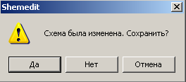
Рисунок 5.1 - Внешний вид экранной формы с предупреждающим сообщением

Пользователь должен ответить «ДА», если схема должна быть сохранена, «НЕТ» - в противном случае. При ответе «ДА» будет произведено сохранение в таблицах базы данных изменений, выполненных пользователем. При ответе «НЕТ» сохранения не будет. При выборе кнопки «Отмена» никаких действий не будет производиться - с экрана дисплея исчезнет экранная форма, изображенная на рисунке 5.1

Сообщение «Отсутствуют данные по схеме».
Ситуация с таким сообщением может возникнуть только в случае загрузки схемы из файла. Загрузка схемы производится при выборе пользователем подпункта «Открыть» из первого пункта главного меню «Файл» или нажатия иконки на линейке иконок. После этого на экране дисплея появляется экранная форма «Загрузка схемы», изображенная на рисунке 5.2. В этой экранной форме поле «Место загрузки» должно быть задано как «Диск». В поле «Имя файла» вручную занесено название файла с ошибкой и нажата кнопка «Загрузить». В этом случае появится указанное сообщение (рисунок 5.3).
Для исправления ситуации имя файла должно быть выбрано мышью из предложенного в экранной форме «Загрузка схемы» списка файлов с расширением «.des».

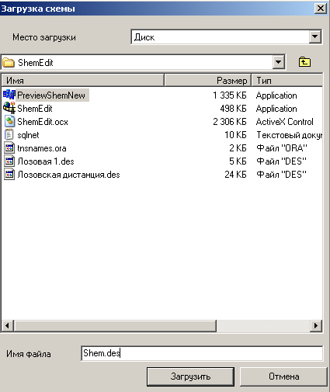
Рисунок 5.2 - Состояние ошибочного набора имени файла

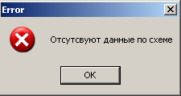
Рисунок 5.3 - Содержание сообщения

Сообщение «Схемы с таким именем не существует».
Подобное сообщение может появиться только в случае загрузки схемы из базы данных. Загрузка схемы производится при выборе пользователем подпункта «Открыть» из первого пункта главного меню «Файл» или нажатия иконки на линейке иконок. После этого на экране дисплея появляется экранная форма «Загрузка схемы», изображенная на рисунке 5.2. В этой экранной форме поле «Место загрузки» должно быть задано как «База данных». В поле «Имя схемы в БД» вручную занесено имя схемы с ошибкой и нажата кнопка «Загрузить». Состояние экранной формы «Загрузка схемы» отображено на рисунке 5.4. Если название схемы введено неверно, то появится рассматриваемое сообщение (рисунок 5.5).
Для исправления ситуации необходимо выбирать наименование схемы из предложенного в экранной форме «Загрузка схемы» списка схем.

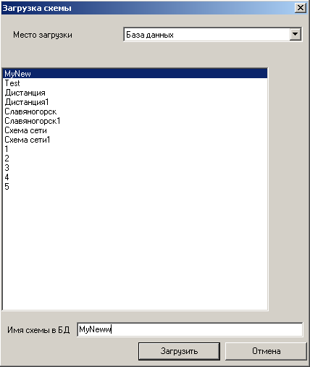
Рисунок 5.4 - Состояние ошибочного набора имени схемы в БД

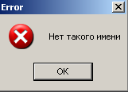
Рисунок 5.5 - Содержание сообщения

Сообщение «Вы действительно хотите перезаписать схему».
Сообщение появляется в том случае, если пользователь выбрал подпункт «Сохранить как» в первом пункте «Файл». В этом случае он должен задать в экранной форме, аналогичной изображенной на рисунке 5.4 имя схемы. При выборе имени из имеющегося списка появляется следующая экранная форма с сообщением:
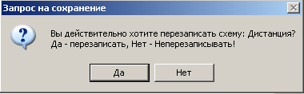
Рисунок 5.6 - Экранная форма с запросом на сохранение

Пользователь должен ответить «ДА» или «НЕТ» в зависимости от собственных решений. Если предыдущая схема с таким именем больше не нужна, то необходимо перезаписать схему. В противном случае – надо отказаться от перезаписи.

Сообщение «Не указано наименование нового объекта».
Сообщение появляется при привязке объектов схемы к базе данных. Пользователь после прорисовки всех элементов схемы выбирает подпункт «Сохранить и привязать» из первого пункта «Файл» главного меню. Программный модуль «Редактор схем» в этом случае последовательно обходит элементы схемы. Если пользователь не выбрал наименования объекта из предложенного списка или выбрал «Новое наименование» и не набрал вручную новое наименование в поле «Введите наименование нового объекта», а сразу выбрал кнопку «OK», то в этом случае возникнет такая ситуация (рисунок 5.7).
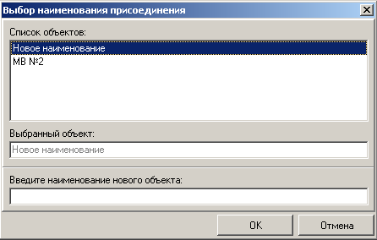
Рисунок 5.7 - Ошибочное состояние экранной формы для задания наименований

На экране дисплея появится сообщение, изображенное на рисунке 5.7.
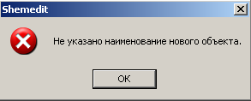
Рисунок 5.8 - Содержание сообщения

Пользователь для ликвидации подобной ситуации, должен нажать кнопку «OK», а затем в поле «Введите наименование нового объекта» вручную ввести требуемое наименование объекта, либо выбрать правильное наименование объекта из списка.

Сообщение «Не полностью привязан объект».
Сообщение появляется только в ситуации, когда не сделано хотя бы одно электрическое соединение элементов схемы с помощью ошиновки. Пользователь не заметил этой ситуации, и задал режим «Сохранить и привязать» или «Привязать с индикаторами». Внешний вид сообщения приведен на рисунке 5.9.

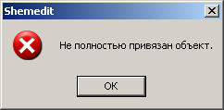
Рисунок 5.9 - Содержание сообщения

Для устранения подобной ситуации пользователь должен нажать кнопку «OK», а затем завершить процедуру ошиновки однолинейной схемы.

Сообщение «Перед привязкой к БД необходимо сохранить схему».
Подобная ситуация возникает только в том случае, когда пользователь последовательно выполнил шаги 1 - 6 из раздела 3.3 «Последовательность действий пользователя при создании новой схемы» из документа «Руководство оператора», но не разу не сохранил схему. После того как пользователь выбрал подпункт «Сохранить и привязать» или «Привязать с индикаторами» из первого пункта «Файл» главного меню, то появится экранная форма со следующим сообщением:
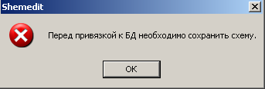
Рисунок 5.10 - Содержание сообщения

Пользователь в этой ситуации должен нажать кнопку «OK», а затем выполнить сохранение схемы в таблицах базы данных или графическом файле. После этого снова приступить к привязке схемы.

Сообщение «Привязка к БД прервана».
Сообщение может быть получено только при прерывании самим пользователем процедуры «Сохранить и привязать» или «Привязать с индикаторами». Общий вид сообщения приведен на рисунке 5.11.
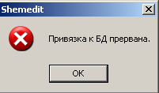
Рисунок 5.11 - Содержание сообщения

В подобной ситуации пользователь должен нажать кнопку «OK». Если привязка была прервана по ошибке, то следует опять выбрать подпункт «Сохранить и привязать» или «Привязать с индикаторами» и продолжить процедуру привязки. Если же прерывание было произведено из-за обнаруженной ошибки, то следует исправить ошибку, а затем продолжить привязку.

Сообщение «Не указано наименование схемы».
Сообщение может появиться только при сохранении однолинейной схемы коммутации электроустановок в таблицах базы данных. Пользователь выбирает подпункт «Сохранить как» из первого пункта «Файл» главного меню. После этого открывается экранная форма сохранения, изображенная на рисунке 5.12 (поле «Имя схемы в БД» пустое). Если пользователь забудет задать имя схемы, то появится рассматриваемое сообщение (рисунок 5.13).

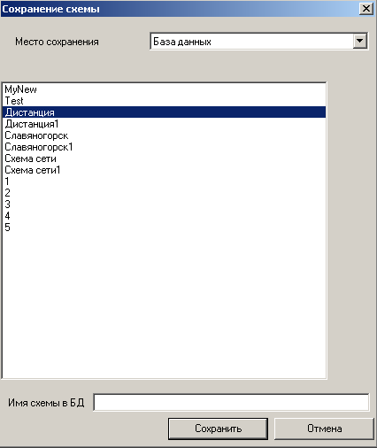
Рисунок 5.12 - Ошибочное состояние экранной формы «Сохранение схемы»

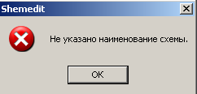
Рисунок 5.13 - Содержание сообщения

В качестве выхода из создавшейся ситуации, пользователь должен нажать кнопку «OK», а затем повторить процедуру сохранения с правильным заданием имени схемы.

Сообщение «Необходимо ввести имя файла».
Сообщение может появиться только при сохранении однолинейной схемы коммутации электроустановок в форме графического файла с расширением «.des». Пользователь выбирает подпункт «Сохранить как» из первого пункта «Файл» главного меню. После этого открывается экранная форма сохранения, изображенная на рисунке 5.14 (поле «Имя файла» или пустое, или выбран файл не с расширением «.des»). Если пользователь забудет задать имя файла или выберет из предлагаемого списка файл без расширения «.des», то появится рассматриваемое сообщение (рисунок 5.15).
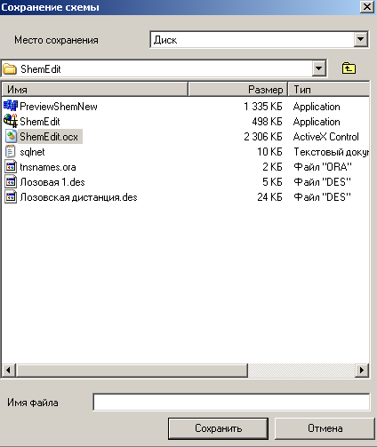
Рисунок 5.14 - Ошибочное состояние экранной формы «Сохранение схемы»

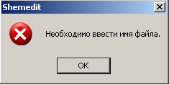
Рисунок 5.15 - Содержание сообщения

В качестве выхода из создавшейся ситуации, пользователь должен нажать кнопку «OK», а затем повторить процедуру сохранения с правильным заданием имени файла.

